ՀԱՅՏԱՐԱՐՈՒԹՅՈՒՆ
կնքված պայմանագրի մասին
ՀՀ ԿԱ քաղաքացիական ավիացիայի գլխավոր վարչությունը ստորև ներկայացնում է իր կարիքների համար գրասենյակային կահույքի ձեռքբերման նպատակով կազմակերպված ՔԱԳՎ-ԳՀԱՊՁԲ-21/17 ծածկագրով գնման ընթացակարգի արդյունքում 2017 թվականի օգոստոսի 03-ին կնքված N ՔԱԳՎ-ԳՀԱՊՁԲ-21/17 և ՔԱԳՎ-ԳՀԱՊՁԲ-21/17/1 պայմանագրերի մասին տեղեկատվությունը`
 |  | Գնման առարկայի
չափա-բաժնի համարը |  | անվանումը |  |  |  |  |  |  | չափ-ման միա-վորը |  |  | քանակը |  |  |  |  |  |  | նախահաշվային գինը |  |  |  |  |  |  |  |  |  |  |  |  |  |  |  |  | համառոտ նկարագրությունը (տեխնիկական բնութագիր) |  |  |  |  |  |  |  |  |  |  |  |  |  |  | պայմանագրով նախատեսված համառոտ նկարագրությունը (տեխնիկական բնութագիր)
 |  |  |  |  |  |  |  |  |  |  |  | առկա ֆինանսական միջոցներով |  | ընդհանուր |  |  |  |  | /ՀՀ դրամ/
 |  |  |  |  |  |  |  |  |  |  |  |  |  |  |  |  |  |  | առկա ֆինանսական միջոցներով |  |  |  |  |  | ընդհանուր
1 |  | Դահլիճի կահույքի հավաքածու |  |  |  |  |  |  | լրակազմ |  |  | 1 |  | 1 |  |  |  |  | 800000 |  |  |  |  |  | 800000 |  |  |  |  |  |  |  |  |  |  | Խորհրդակցությունների սեղան 1 հատ- Փայտի(և/կամ լամինատ, և/կամ ՄԴՖ) և մետաղի համադրությամբ: Երկարությունը՝ 2.70-3մ, լայնությունը՝ 1.80-2.10 սմ: Գույնը համաձայանցնել պատվիրատուի հետ:  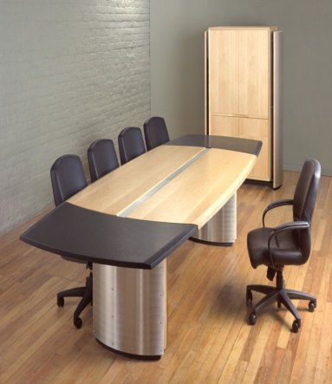  Աթոռ 8 հատ- միանման աթոռներ, չոր փայտի և կաշվի համադրությամբ, առանց բազրիքների: Բարձրությունը՝ 1.20-1.40 սմ, նստատեղի լայնությունը՝ 55-65 սմ: Գույնը համաձայնեցնել պատվիրատուի հետ: Համաձայն նկարի՝ առանց բազրիքների:  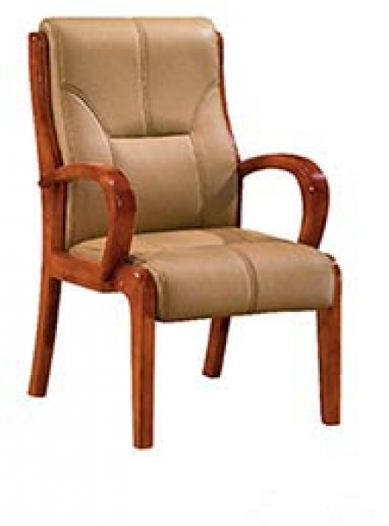  Տումբա 1 հատ- պատրաստված փայտից(և/կամ լամինատ, և /կամ ՄԴՖ), երեք դռներով: Երկարությունը՝ 1.8-1.9 սմ, խորությունը՝ 45-50 սմ, բարձրությունը՝ 70-75 սմ: Գույնը համաձայնեցնել պատվիրատուի հետ:    Պահարան պատի մեջի 1 հատ- Փայտի(և/կամ լամինատ, և /կամ ՄԴՖ) և ապակու համադրությամբ: Բարձրությունը՝ 2.10-2.20 սմ, լայնությունը՝ 90-94 սմ, խորությունը՝ 45-50 սմ: Ապակեպատ դարակների բարձրությունը՝ 1.10-1.20մ, լայնությունը՝ 45-47սմ: Փայտյա դռներով դարակների բարձրությունը՝ 1-1.10մ, լայնությունը՝ 45-47սմ:  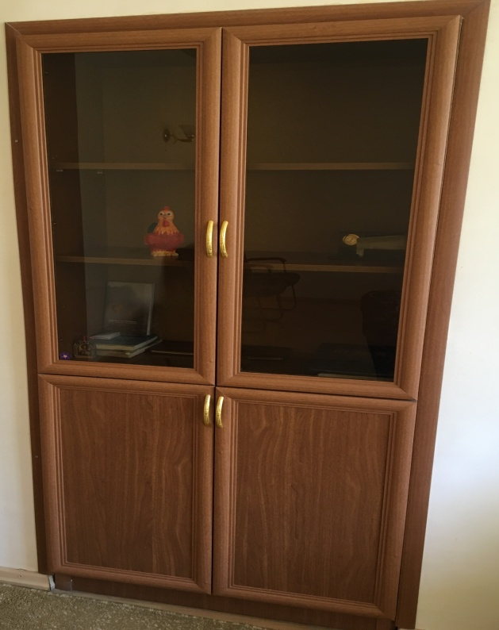 |  |  |  |  |  |  |  |  |  |  |  |  |  |  | Խորհրդակցությունների սեղան 1 հատ- Փայտի(և/կամ լամինատ, և/կամ ՄԴՖ) և մետաղի համադրությամբ: Աթոռ 8 հատ- միանման աթոռներ, չոր փայտի և կաշվի համադրությամբ, առանց բազրիքների: Տումբա 1 հատ- պատրաստված փայտից(և/կամ լամինատ, և /կամ ՄԴՖ), երեք դռներով: Պահարան պատի մեջի 1 հատ- Փայտի(և/կամ լամինատ, և /կամ ՄԴՖ) և ապակու համադրությամբ:
2 |  | Հանգստի սենյակի կահույքի հավաքածու |  |  |  |  |  |  | լրակազմ |  |  | 1 |  | 1 |  |  |  |  | 800000 |  |  |  |  |  | 800000 |  |  |  |  |  |  |  |  |  |  | Զգեստապահարան 1 հատ- Փայտից( և/կամ լամինատ, և /կամ ՄԴՖ): Բարձրությունը՝ 2.30-2.35սմ, լայնությունը՝ 1.17-1.20սմ, խորությունը՝ 70-75սմ: Գույնը համաձայնեցնել պատվիրատուի հետ:  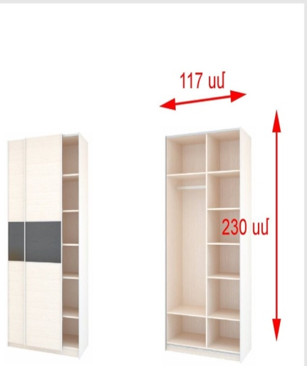  Բազմոց 1 հատ: Երկարությունը՝ 1.90-1.95մ, լայնությունը՝ 73-75սմ, բարձրությունը՝ 45-60սմ: Թիկնակը՝ բարձերով/համաձայն 2-րդ նկարի: Գույնը համաձայնացնել պատվիրատուի հետ:  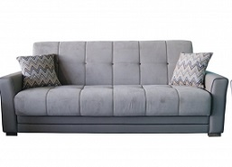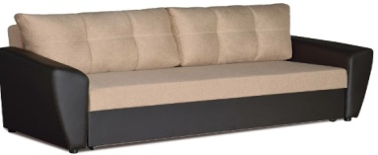  Բազկաթոռ 2 հատ- Երկարությունը՝ 95 սմ-1 մ, լայնությունը՝ 75-77սմ, բարձրությունը՝ 45-60սմ: Գույնը համաձայնացնել պատվիրատուի հետ:  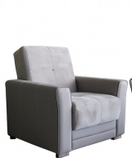  Պատի կահույքի հավաքածու/կտորներով/: Տրամաչափերը համապատասխան սխեմայի: Գույնը համաձայնացնել պատվիրատուի հետ:  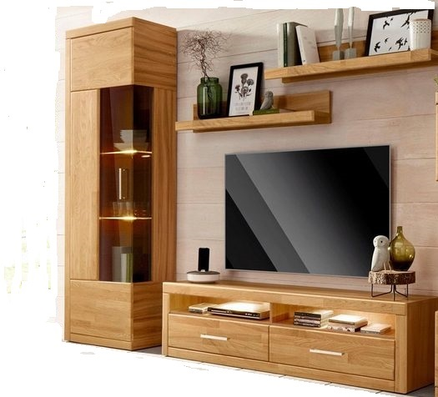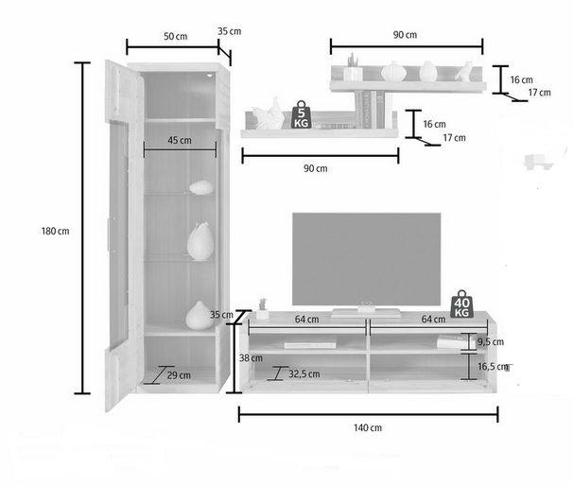  Սուրճի սեղան 1 հատ- ապակու և փայտի(և/կամ լամինատ, և /կամ ՄԴՖ) համադրությամբ: Երկարությունը՝ 1.20-1.25մ, լայնությունը՝ 60-65սմ, բարձրությունը՝ 50-55սմ:  Գույնը համաձայնացնել պատվիրատուի հետ:  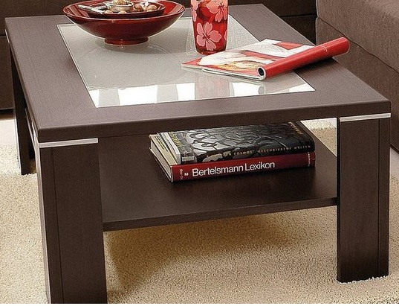 |  |  |  |  |  |  |  |  |  |  |  |  |  |  | Զգեստապահարան 1 հատ- Փայտից( և/կամ լամինատ, և /կամ ՄԴՖ): Բազմոց 1 հատ: Երկարությունը՝ 1.90-1.95մ, լայնությունը՝ 73-75սմ, բարձրությունը՝ 45-60սմ: Բազկաթոռ 2 հատ- Երկարությունը՝ 95 սմ-1 մ, լայնությունը՝ 75-77սմ, բարձրությունը՝ 45-60սմ: Պատի կահույքի հավաքածու/կտորներով/: Սուրճի սեղան 1 հատ- ապակու և փայտի(և/կամ լամինատ, և /կամ ՄԴՖ) համադրությամբ:
3 |  | Գրասենյակային կահույքի հավաքածու |  |  |  |  |  |  | լրակազմ |  |  | 1 |  | 1 |  |  |  |  | 800000 |  |  |  |  |  | 800000 |  |  |  |  |  |  |  |  |  |  | Գրասեղան 1 հատ- Փայտից (և/կամ լամինատ, և /կամ ՄԴՖ)՝ մետաղի համադրումներով (նկարին համապատասխան): Երկարությունը՝ 1.70-1.80 մ, լայնությունը՝ 60-75 սմ, բարձրությունը՝ 65-70սմ: Կողադիրի երկարությունը՝ 1-1.20մ. լայնությունը՝ 40-45սմ, բարձրությունը՝ 50-55 սմ: Սեղանի մի կողմում երեք դարակներ:  Գույնը համապատասխանեցնել պատվիրատուի հետ:  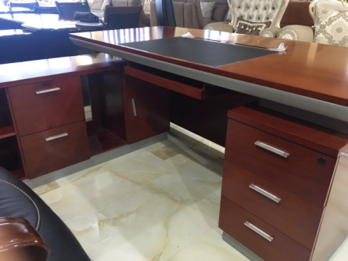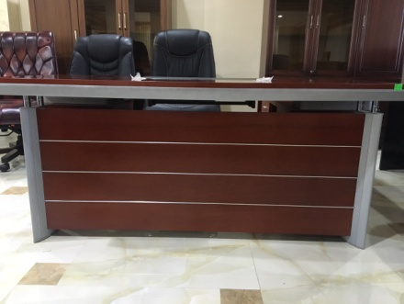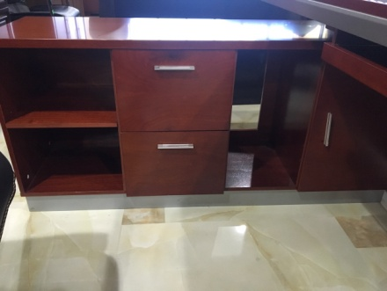  Գրապահարան-զգեստապահարան 1 հատ-  Փայտի(և/կամ լամինատ, և /կամ ՄԴՖ) և ապակու համադրությամբ: Բարձրությունը՝ 1.95-2.05 մ, լայնությունը՝ 90-99սմ, խորությունը՝ 50-55 սմ: Փոքր ապակյա դարակները՝ 2 հատ, յուրաքանչյուրը՝ 30-33 սմ լայնությամբ, և 75-80 սմ բարձրությամբ: Ներքևի փայտյա դռներով դարակների բարձրությունը՝ 120-125 սմ, յուրաքանչյուրը՝ 30-33 սմ լայնությամբ:Մեծ փայտյա դարակը՝ 30-33 սմ լայնությամբ, 1.95-2.05 մ երկարությամբ: Գույնը համաձայնեցնել պատվիրատուի հետ:  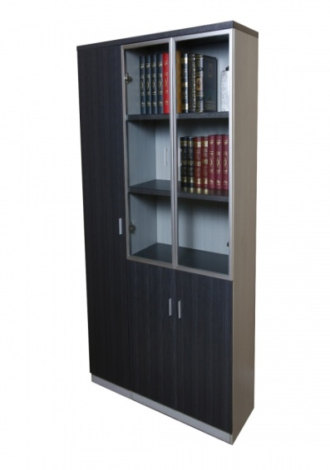 |  |  |  |  |  |  |  |  |  |  |  |  |  |  | Գրասեղան 1 հատ- Փայտից (և/կամ լամինատ, և /կամ ՄԴՖ)՝ մետաղի համադրումներով ; Գրապահարան-զգեստապահարան 1 հատ-  Փայտի(և/կամ լամինատ, և /կամ ՄԴՖ) և ապակու համադրությամբ:
4 |  | Ընդունելության սրահի կահույքի հավաքածու |  |  |  |  |  |  | լրակազմ |  |  | 1 |  | 1 |  |  |  |  | 800000 |  |  |  |  |  | 800000 |  |  |  |  |  |  |  |  |  |  | 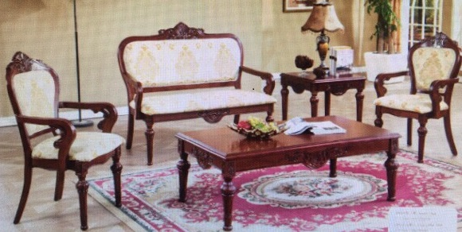  Կահույքի հավաքածու պատրաստված չոր փայտից: Փայտի և կտորի գույնը համաձայնեցնել պատվիրատուի հետ: Հավաքածուն ներառի 2 աթոռ, մեկ երկտեղանի բազմոց, մեկ լրագրասեղան և մեկ տակդիր: Աթոռների բարձրությունը՝ 1մ-110 սմ, նստատեղի լայնությունը՝ 55-60 սմ: Բազմոցի բարձրությունը՝ 1մ-110սմ, երկարությունը՝ 1.40-1.50 սմ, նստատեղի լայնությունը՝ 55-60 սմ: Լրագրասեղանի երկարությունը՝ 1.40-1.50սմ, լայնությունը՝ 75-80սմ, բարձրությունը՝ 50-55սմ: Տակդիրի երկարությունը՝ 55-60սմ, լայնությունը՝ 55-60սմ , բարձրությունը՝ 65-70սմ: |  |  |  |  |  |  |  |  |  |  |  |  |  |  | Կահույքի հավաքածու պատրաստված կլինի չոր  փայտից: Փայտի և կտորի գույնը կհամաձայնեցվի պատվիրատուի հետ: Հավաքածուն կներառի 2 աթոռ, մեկ երկտեղանի բազմոց, մեկ լրագրասեղան և մեկ տակդիր: Աթոռների բարձրությունը՝ 1մ -110սմ, նստատեղի լայնությունը՝ 55-60սմ: Բազմոցի բարձրությունը՝ 1մ -110սմ, երկարությունը՝ 1.40-1.50սմ, նստատեղի լայնությունը՝ 55-60սմ: Լրագրասեղանի երկարությունը՝ 1.40-1.50սմ, լայնությունը՝ 75-80սմ, բարձրությունը՝ 50-55սմ: Տակդիրի երկարությունը՝ 55-60սմ, լայնությունը՝ 55-60սմ, բարձրությունը՝ 65-70սմ:
Գնման ընթացակարգի ընտրության հիմնավորումը |  |  |  |  |  |  |  |  |  |  |  |  |  |  |  | <<Գնումների մասին>> ՀՀ օրենքի 22-րդ հոդվածի 1-ին կետ
Գնման ֆինանսավորման աղբյուրը` ըստ բյուջետային ծախսերի գործառական դասակարգման
Բաժին |  |  | Խումբ |  |  |  |  | Դաս |  |  |  |  |  |  |  |  | Ծրագիր |  |  |  |  |  |  |  |  |  |  |  |  |  |  |  | Բյուջե |  |  |  |  |  |  |  |  | Արտաբյուջե |  |  |  |  |  |  |  |  |  |  |  |  | Այլ
04 |  |  | 05 |  |  |  |  | 04 |  |  |  |  |  |  |  |  | 05 |  |  |  |  |  |  |  |  |  |  |  |  |  |  |  |  |  |  |  |  |  |  |  |  | V
…
Հրավեր ուղարկելու կամ հրապարակելու ամսաթիվը |  |  |  |  |  |  |  |  |  |  |  |  |  |  |  |  |  |  |  |  |  |  |  |  |  |  |  | 12.07.2017թ.
Հրավերում կատարված փոփոխությունների ամսաթիվը |  |  |  |  |  |  |  |  |  |  |  |  |  |  |  |  |  |  |  |  |  |  |  |  |  |  |  |  | 1
 |  |  |  |  |  |  |  |  |  |  |  |  |  |  |  |  |  |  |  |  |  |  |  |  |  |  |  |  | …
Հրավերի վերաբերյալ պարզաբանումների ամսաթիվը |  |  |  |  |  |  |  |  |  |  |  |  |  |  |  |  |  |  |  |  |  |  |  |  |  |  |  |  |  |  | Հարցարդման ստացման |  |  |  |  |  |  |  |  |  |  |  |  |  |  |  |  | Պարզաբանման
 |  |  |  |  |  |  |  |  |  |  |  |  |  |  |  |  |  |  |  |  |  |  |  |  |  |  |  |  | 1
 |  |  |  |  |  |  |  |  |  |  |  |  |  |  |  |  |  |  |  |  |  |  |  |  |  |  |  |  | …
Հ/Հ |  |  |  | Մասնակիցների անվանումները |  |  |  |  |  |  |  |  | Յուրաքանչյուր մասնակցի հայտով ներկայացված գինը
 |  |  |  |  |  |  |  |  |  |  |  |  | ՀՀ դրամ
 |  |  |  |  |  |  |  |  |  |  |  |  | Գինն առանց ԱԱՀ |  |  |  |  |  |  |  |  |  |  |  |  | ԱԱՀ |  |  |  |  |  |  |  |  |  |  |  |  |  |  |  |  |  |  | Ընդհանուր
 |  |  |  |  |  |  |  |  |  |  |  |  | առկա ֆինանսական միջոցներով |  |  |  |  |  |  |  |  | ընդհանուր |  |  |  | առկա ֆինանսական միջոցներով |  |  |  |  |  |  |  |  |  |  |  | ընդհանուր |  |  |  |  |  |  |  | առկա ֆինանսական միջոցներով |  |  |  |  |  |  |  | ընդհանուր
Չափաբաժին 1
1 |  |  |  | «Տիգվակո» ՍՊԸ |  |  |  |  |  |  |  |  | 800000 |  |  |  |  |  |  |  | 800000 |  |  |  |  | 0 |  |  |  |  |  |  |  |  |  |  |  | 0 |  |  |  |  |  |  |  | 800000 |  |  |  |  |  |  |  | 800000
2 |  |  |  | «Զորաշեն» ՍՊԸ |  |  |  |  |  |  |  |  | 2416665 |  |  |  |  |  |  |  | 2416665 |  |  |  |  | 483333 |  |  |  |  |  |  |  |  |  |  |  | 483333 |  |  |  |  |  |  |  | 2899998 |  |  |  |  |  |  |  | 2899998
Չափաբաժին 2
1 |  |  |  | «Տիգվակո» ՍՊԸ |  |  |  |  |  |  |  |  | 780000 |  |  |  |  |  |  |  | 780000 |  |  |  |  |  | 0 |  |  |  |  |  |  |  |  |  |  | 0 |  |  |  |  |  | 780000 |  |  |  |  |  |  |  |  | 780000
2 |  |  |  | «Զորաշեն» ՍՊԸ |  |  |  |  |  |  |  |  | 825000 |  |  |  |  |  |  |  | 825000 |  |  |  |  |  | 165000 |  |  |  |  |  |  |  |  |  |  | 165000 |  |  |  |  |  | 990000 |  |  |  |  |  |  |  |  | 990000
3 |  |  |  | «Գրիգոր Այվազյան» Ա/Ձ |  |  |  |  |  |  |  |  | 4000000 |  |  |  |  |  |  |  | 4000000 |  |  |  |  |  | 0 |  |  |  |  |  |  |  |  |  |  | 0 |  |  |  |  |  | 4000000 |  |  |  |  |  |  |  |  | 4000000
Չափաբաժին 3
1 |  |  |  | «Տիգվակո» ՍՊԸ |  |  |  |  |  |  |  |  | 600000 |  |  |  |  |  |  |  | 600000 |  |  |  |  |  | 0 |  |  |  |  |  |  |  |  |  |  | 0 |  |  |  |  |  | 600000 |  |  |  |  |  |  |  |  | 600000
2 |  |  |  | «Զորաշեն» ՍՊԸ |  |  |  |  |  |  |  |  | 640000 |  |  |  |  |  |  |  | 640000 |  |  |  |  |  | 128000 |  |  |  |  |  |  |  |  |  |  | 128000 |  |  |  |  |  | 768000 |  |  |  |  |  |  |  |  | 768000
3 |  |  |  | «Զավեն Եղիազարյան» Ա/Ձ |  |  |  |  |  |  |  |  | 660000 |  |  |  |  |  |  |  | 660000 |  |  |  |  |  | 132000 |  |  |  |  |  |  |  |  |  |  | 132000 |  |  |  |  |  | 792000 |  |  |  |  |  |  |  |  | 792000
Չափաբաժին 4
1 |  |  |  | «Տիգվակո» ՍՊԸ |  |  |  |  |  |  |  |  | 800000 |  |  |  |  |  |  |  | 800000 |  |  |  |  |  | 0 |  |  |  |  |  |  |  |  |  |  |  | 0 |  |  |  |  | 800000 |  |  |  |  |  |  |  |  | 800000
2 |  |  |  | «Զորաշեն» ՍՊԸ |  |  |  |  |  |  |  |  | 658330 |  |  |  |  |  |  |  | 658330 |  |  |  |  |  | 131666 |  |  |  |  |  |  |  |  |  |  |  | 131666 |  |  |  |  | 789996 |  |  |  |  |  |  |  |  | 789996
Այլ տեղեկություններ |  |  |  |  |  |  | Ծանոթություն` Եթե հրավիրվել են բանակցություններ գների նվազեցման նպատակով։
Տվյալներ մերժված հայտերի մասին
Չափա-բաժնի համարը | Մասնակցի անվանումը |  |  |  | Գնահատման արդյունքները (բավարար կամ անբավարար)
Չափա-բաժնի համարը |  |  |  |  | Ծրարը կազմելու և ներկա-յացնելու համա-պատաս-խանութ-յունը |  |  |  |  |  | Հրավերով պա-հանջվող փաստաթղթերի առկա-յությունը |  |  |  |  |  |  |  |  |  |  |  | Առաջարկած գնման առարկայի տեխնիկա-կան բնութագրերի համա-պատասխա-նությունը |  |  |  |  |  |  | Մասնա-գիտա-կան գոր-ծունեութ-յան համապատասխանություն պայմանագրով նախատեսված գործունեությանը |  |  |  |  |  |  | Մասնա-գիտա-կան փոր-ձառութ-յունը |  |  |  |  |  | Ֆինա-նսական միջոցներ |  |  |  |  |  |  | Տեխնի-կական միջոց-ներ |  | Աշխա-տանքա-յին ռեսուրս-ներ |  |  |  | Գնային առաջարկ
1
…
Այլ տեղեկություններ |  |  |  |  |  |  |  | Ծանոթություն` Հայտերի մերժման այլ հիմքեր։
Ընտրված մասնակցի որոշման ամսաթիվը |  |  |  |  |  |  |  |  |  |  |  |  |  |  |  |  |  |  |  | 25.07.2017թ.
Անգործության ժամկետ |  |  |  |  |  |  |  |  |  |  |  |  |  |  |  |  |  |  |  | Անգործության ժամկետի սկիզբ |  |  |  |  |  |  |  |  |  |  |  |  |  |  |  |  |  |  |  |  | Անգործության ժամկետի ավարտ
 |  |  |  |  |  |  |  |  |  |  |  |  |  |  |  |  |  |  |  | 26.07.2017թ. |  |  |  |  |  |  |  |  |  |  |  |  |  |  |  |  |  |  |  |  | 30.07.2017թ.
Ընտրված մասնակցին պայմանագիր կնքելու առաջարկի ծանուցման ամսաթիվը 31.07.2017թ.
Ընտրված մասնակցի կողմից ստորագրված պայմանագիրը պատվիրատուի մոտ մուտքագրվելու ամսաթիվը |  |  |  |  |  |  |  |  |  |  |  |  |  |  |  |  |  |  |  | 02.08.2017թ.
Պատվիրատուի կողմից պայմանագրի ստորագրման ամսաթիվը |  |  |  |  |  |  |  |  |  |  |  |  |  |  |  |  |  |  |  | 03.08.2017թ.
Չափա-բաժնի համարը | Ընտրված մասնակիցը |  |  |  |  | Պայմանագրի
Չափա-բաժնի համարը |  |  |  |  |  | Պայմանագրի համարը |  |  |  |  |  |  |  |  | Կնքման ամսաթիվը |  |  |  |  |  |  |  |  | Կատարման վերջնա-ժամկետը |  |  |  |  |  |  |  |  |  |  | Կանխա-վճարի չափը |  |  |  |  | Գինը
 |  |  |  |  |  |  |  |  |  |  |  |  |  |  |  |  |  |  |  |  |  |  |  |  |  |  |  |  |  |  |  |  |  |  |  |  |  |  |  | ՀՀ դրամ
 |  |  |  |  |  |  |  |  |  |  |  |  |  |  |  |  |  |  |  |  |  |  |  |  |  |  |  |  |  |  |  |  |  |  |  |  |  |  |  | Առկա ֆինանսական միջոցներով |  |  |  |  |  |  | Ընդհանուր
1, 2, 3 | «Տիգվակո» ՍՊԸ |  |  |  |  | ՔԱԳՎ-ԳՀԱՊՁԲ-21/17 |  |  |  |  |  |  |  |  | 03.08.2017թ. |  |  |  |  |  |  |  |  | 15.09.2017թ. |  |  |  |  |  |  |  |  |  |  | Չկա |  |  |  |  | 2180000 |  |  |  |  |  |  | 2180000
4 | «Զորաշեն» ՍՊԸ |  |  |  |  | ՔԱԳՎ-ԳՀԱՊՁԲ-21/17/1 |  |  |  |  |  |  |  |  | 03.08.2017թ. |  |  |  |  |  |  |  |  | 15.09.2017թ. |  |  |  |  |  |  |  |  |  |  | Չկա |  |  |  |  | 789996 |  |  |  |  |  |  | 789996
Ընտրված մասնակցի (մասնակիցների) անվանումը և հասցեն
Չափա-բաժնի համարը | Ընտրված մասնակիցը |  |  |  |  | Հասցե, հեռ. |  |  |  |  |  |  |  |  |  |  |  | Էլ.-փոստ |  |  |  |  |  |  |  |  |  |  |  |  |  |  |  | Բանկային հաշիվը |  |  |  |  |  |  |  |  |  |  |  |  |  |  | ՀՎՀՀ / Անձնագրի համարը և սերիան
1, 2, 3 | «Տիգվակո» ՍՊԸ |  |  |  |  | ք. Երևան , Դ. Մալյան փող., 22շ, բն.6 |  |  |  |  |  |  |  |  |  |  |  | tigvako@bk.ru |  |  |  |  |  |  |  |  |  |  |  |  |  |  |  | Հ/Հ 1510014954650100 |  |  |  |  |  |  |  |  |  |  |  |  |  |  | ՀՎՀՀ 00874609
4 | «Զորաշեն» ՍՊԸ |  |  |  |  | ք. Երևան, Աշտարակի խճ. 2բ |  |  |  |  |  |  |  |  |  |  |  | zorashen@mail.ru |  |  |  |  |  |  |  |  |  |  |  |  |  |  |  | Հ/Հ 1930048508250100 |  |  |  |  |  |  |  |  |  |  |  |  |  |  | ՀՎՀՀ 01227621
Այլ տեղեկություններ |  |  |  |  |  |  |  |  |  | Ծանոթություն` Որևէ չափաբաժնի չկայացման դեպքում պատվիրատուն պարտավոր է լրացնել տեղեկություններ չկայացման վերաբերյալ։
Մասնակիցների ներգրավման նպատակով <Գնումների մասին> ՀՀ օրենքի համաձայն իրականացված հրապարակումների մասին տեղեկությունները |  |  |  |  |  |  |  |  |  | gnumner.am, armeps.am և armeps.am/ppcm
Գնման գործընթացի շրջանակներում հակաօրինական գործողություններ հայտնաբերվելու դեպքում դրանց և այդ կապակցությամբ ձեռնարկված գործողությունների համառոտ նկարագիրը
Գնման գործընթացի վերաբերյալ ներկայացված բողոքները և դրանց վերաբերյալ կայացված որոշումները
Այլ անհրաժեշտ տեղեկություններ
Սույն հայտարարության հետ կապված լրացուցիչ տեղեկություններ ստանալու համար կարող եք դիմել գնումների համակարգող
Անուն, Ազգանուն |  |  |  |  |  |  |  |  |  |  |  | Հեռախոս |  |  |  |  |  |  |  |  |  |  |  |  |  |  |  |  |  |  |  | Էլ. փոստի հասցեն
Տաթևիկ Աբրահամյան |  |  |  |  |  |  |  |  |  |  |  | 010-29-29-29/245 |  |  |  |  |  |  |  |  |  |  |  |  |  |  |  |  |  |  |  | armen.khachatryan@aviation.am

Պատվիրատու՝ ՀՀ ԿԱ Քաղաքացիական ավիացիայի գլխավոր վարչություն

Լրացվում է կնքված պայմանագրով գնվելիք ապրանքների, ծառայությունների, աշխատանքների քանակը
Լրացնել տվյալ պայմանագրի շրջանակներում առկա ֆինանսական միջոցներով գնվելիք ապրանքների, ծառայությունների, աշխատանքների քանակը, իսկ պայմանագրով նախատեսված ընդհանուր ապրանքների, ծառայությունների, աշխատանքների քանակը լրացնել կողքի` «ընդհանուր» սյունակում:
Եթե տվյալ պայմանագրի շրջանակներում նախատեսված են ավելի քիչ միջոցներ, ապա լրացնել առկա ֆինանսական միջոցներով նախատեսված գումարի չափը, իսկ ընդհանուր գումարը լրացնել կողքի` «ընդհանուր» սյունակում:
Այլ աղբյուրներից ֆինանսավորվելու դեպքում նշել ֆինանսավորման աղբյուրը
Նշվում են հրավերում կատարված բոլոր փոփոխությունների ամսաթվերը:
Եթե առաջարկված գները ներկայացված են երկու կամ ավելի արժույթներով, ապա գները լրացնել տվյալ հրավերով սահմանած փոխարժեքով` Հայաստանի Հանրապետության դրամով:
Լրացնել տվյալ ընթացակարգի շրջանակներում առաջարկված գումարի չափը առանց ԱԱՀ, իսկ առաջարկված ընդհանուր գումարը առանց ԱԱՀ լրացնել կողքի` «ընդհանուր» սյունակում:
Լրացնել տվյալ ընթացակարգի շրջանակներում առաջարկված գումարից հաշվարկված ԱԱՀ-ն, իսկ առաջարկված ընդհանուր գումարից հաշվարկված ԱԱՀ-ն լրացնել կողքի` «ընդհանուր» սյունակում:
Լրացնել տվյալ ընթացակարգի շրջանակներում առաջարկված գումարի չափը` ներառյալ ԱԱՀ-ն, իսկ առաջարկված ընդհանուր գումարը` ներառյալ ԱԱՀ-ն, լրացնել կողքի` «ընդհանուր» սյունակում:
Եթե պայմանագիրը կնքվելու է ընդհանուր արժեքով, սակայն նախատեսված են ավելի քիչ միջոցներ, ապա ընդհանուր գինը լրացնել «Ընդհանուր» սյունակում, իսկ առկա ֆինանսական միջոցների մասով` «Առկա ֆինանսական միջոցներով» սյունյակում:
Չի լրացվում, եթե պայմանագրի կողմ է հանդիսանում Հայաստանի Հանրապետությունում հարկ վճարողի հաշվարկային հաշիվ չունեցող անձը:

